PROYECTO SOBRE JOOMLA

FERNANDO ZAMORA RICO 2ºDAW

¿Qué es un Joomla?
Joomla es un sistema de gestión de contenidos dinámicos que permite crear sitios de gran relevancia con una interactividad de primera, acabado profesional y gran eficiencia. Su principal gestión como CMS es la puesta en marcha y gestión de contenidos en línea.

Ejecución de Joomla
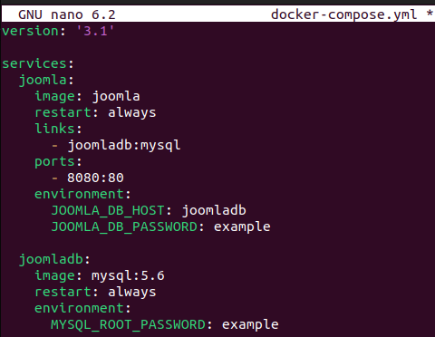
Creamos un archivo docker-compose.yml, busacamos en docker hub Joomla para poder acceder a lo que debemos introducir en el archivo creado anteriormente, el resultado sería este.

Hacemos un docker-compose up y se instalará el contenido.
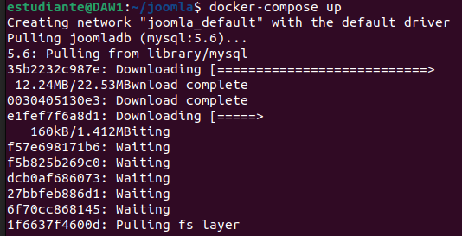

El resultado de la página sería esta.
